Appendix 2. Tables of main distributions of answers.
1. Defining corruption. Appraisal of corruption level of different agencies and organizations by respondents, which confronted with facts of corruption.
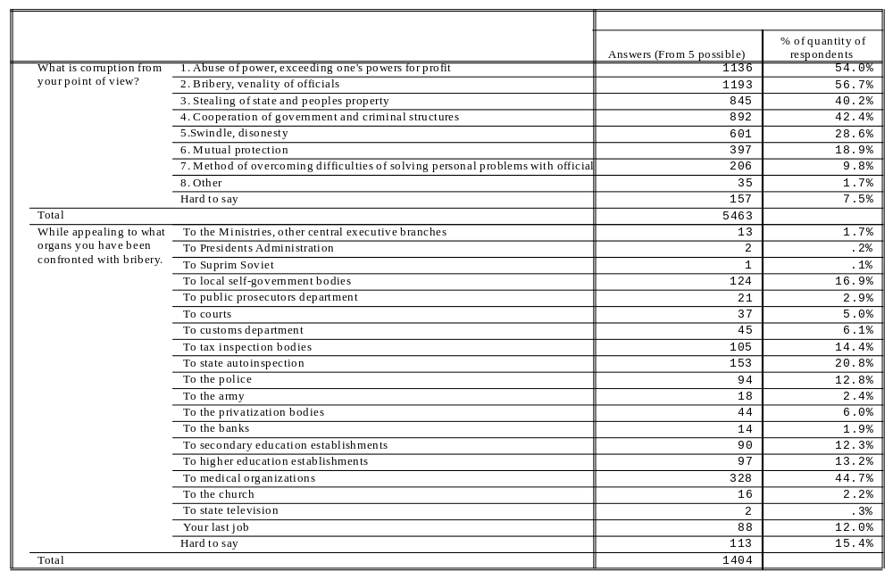
Appendix 2. Tables of main distributions of answers.
2. Appraisal of corruption widespreading in different organisations. Distribution by sex and age of respondents.

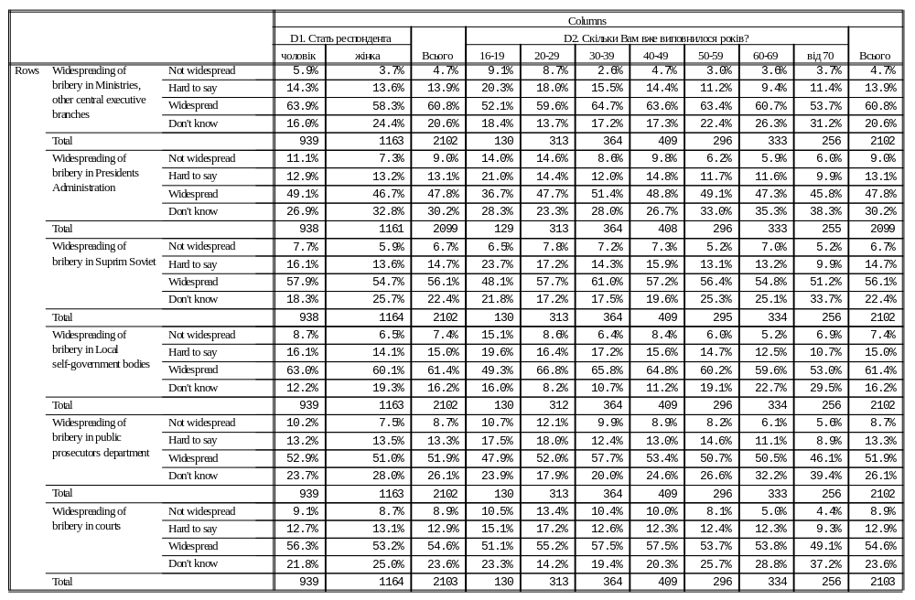
Appendix 2. Tables of main distributions of answers.
2. Appraisal of corruption widespreading in different organisations. Distribution by sex and age of respondents. (continuation)

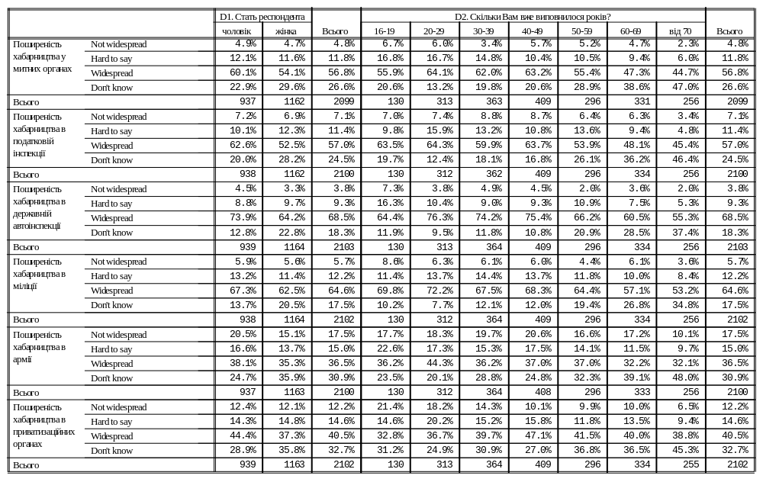
Appendix 2. Tables of main distributions of answers.
2. Appraisal of corruption widespreading in different organisations. Distribution by sex and age of respondents. (continuation)

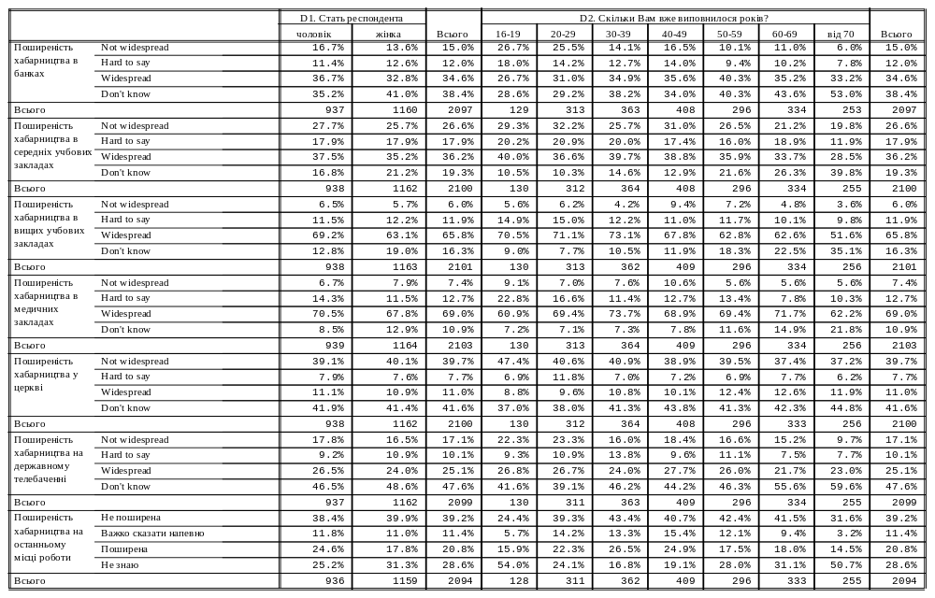
Appendix 2. Tables of main distributions of answers.
3. Оцінка поширеності корупції в різних установах. Розподіл за наявністю громадянства та правовими привілеями.

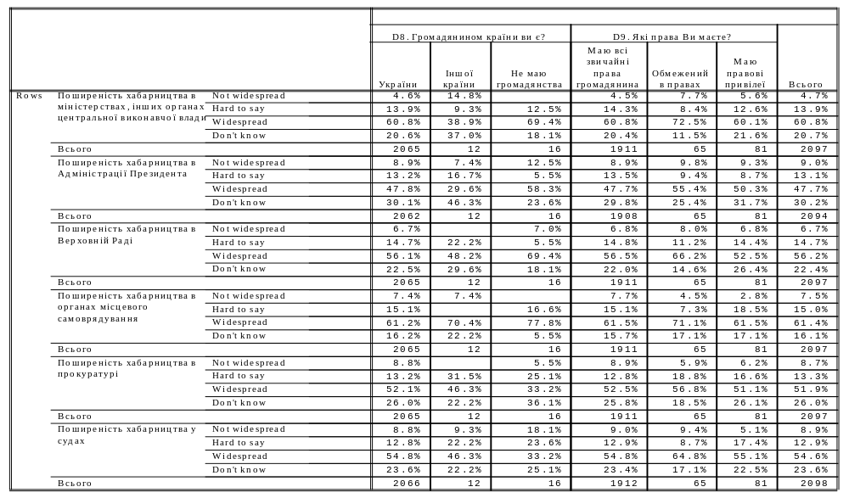
Appendix 2. Tables of main distributions of answers.
3. Оцінка поширеності корупції в різних установах. Розподіл за наявністю громадянства та правовими привілеями. (продовження)

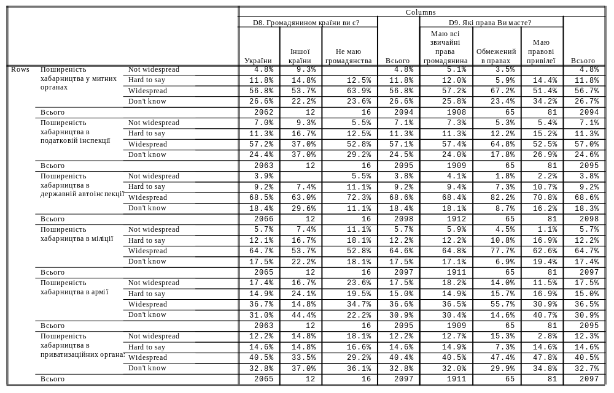
Appendix 2. Tables of main distributions of answers.
3. Оцінка поширеності корупції в різних установах. Розподіл за наявністю громадянства та правовими привілеями. (продовження)
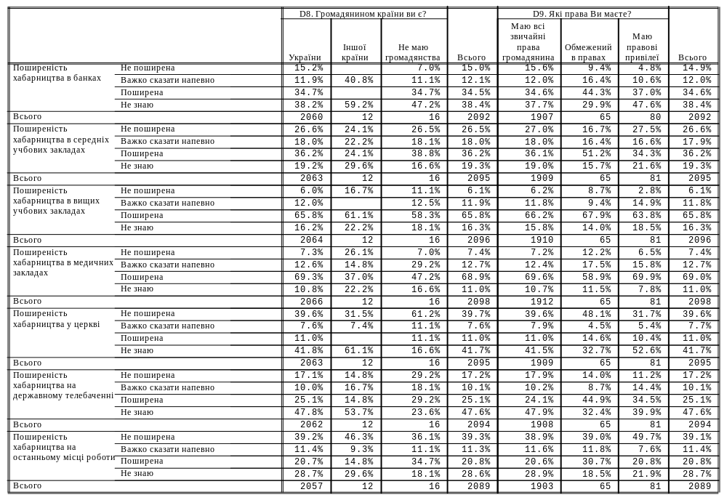
Appendix 2. Tables of main distributions of answers.
4. Оцінка поширеності корупції в різних установах. Розподіл за регіонами та типом населеного пункту.

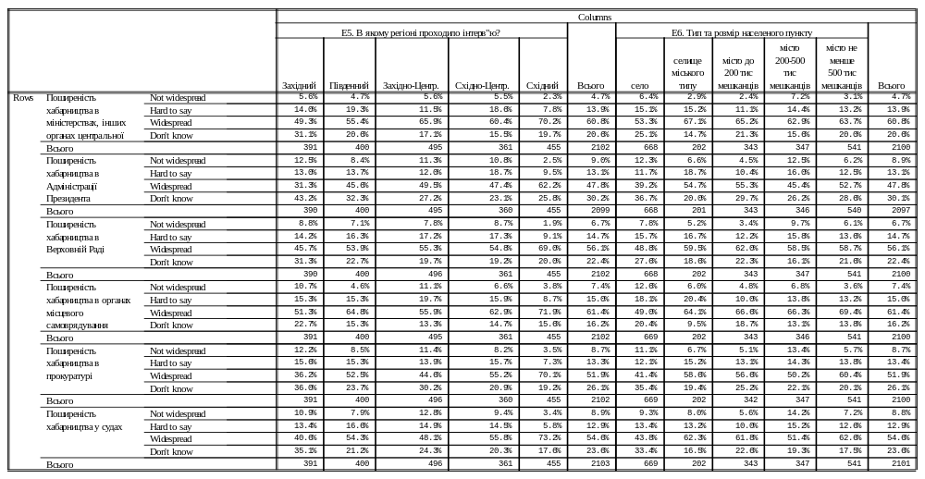
Appendix 2. Tables of main distributions of answers.
4. Оцінка поширеності корупції в різних установах. Розподіл за регіонами та типом населеного пункту. (продовження)

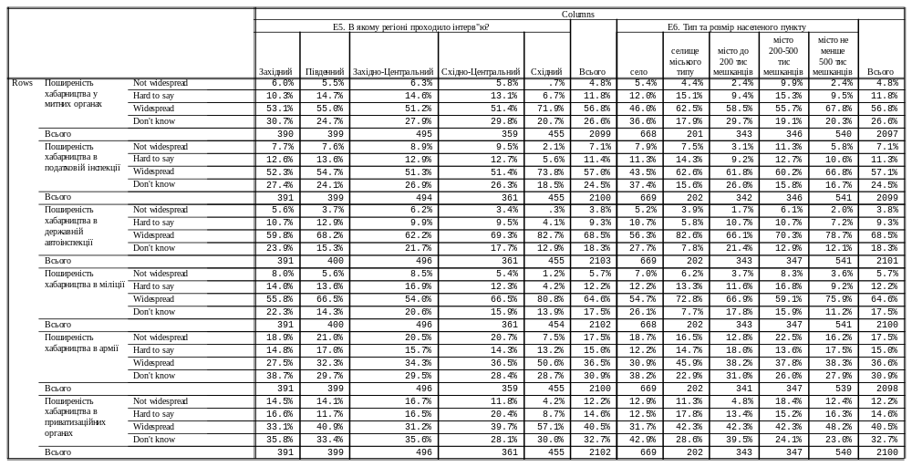
Appendix 2. Tables of main distributions of answers.
- Оцінка поширеності корупції в різних установах. Розподіл за регіонами та типом населеного пункту. (продовження)

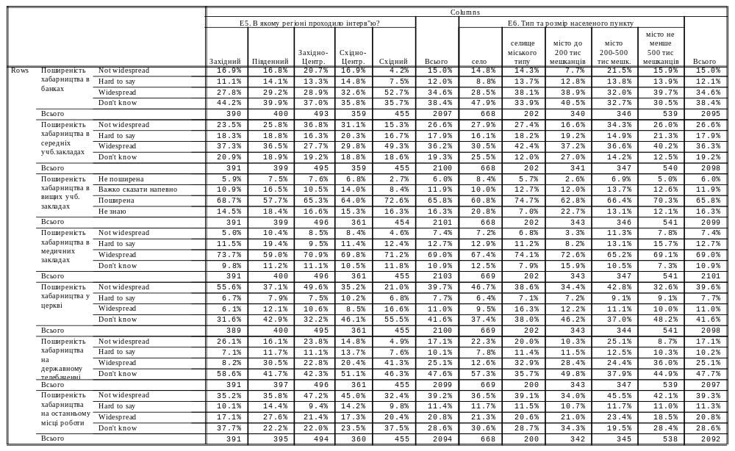
Appendix 2. Tables of main distributions of answers.
- Оцінка поширеності корупції в різних установах. Розподіл за родом основного зайняття.

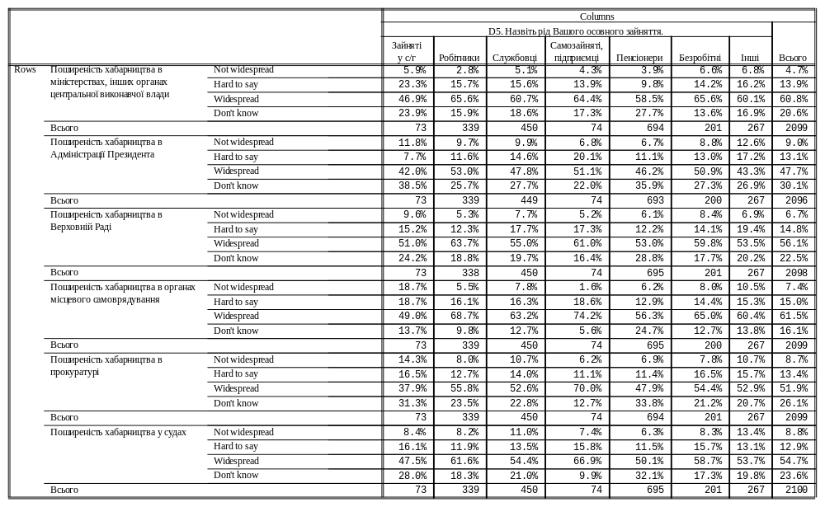
Appendix 2. Tables of main distributions of answers.
- Оцінка поширеності корупції в різних установах. Розподіл за родом основного зайняття. (продовження)

Appendix 2. Tables of main distributions of answers.
- Оцінка поширеності корупції в різних установах Розподіл за родом основного зайняття. (продовження)

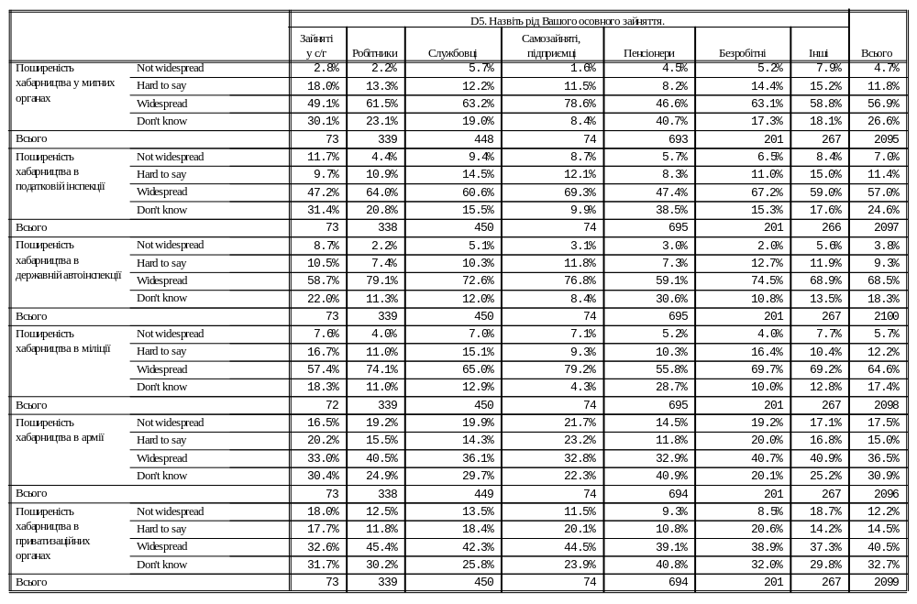
Appendix 2. Tables of main distributions of answers.
- Оцінка поширеності корупції в різних установах Розподіл за родом основного зайняття. (продовження)

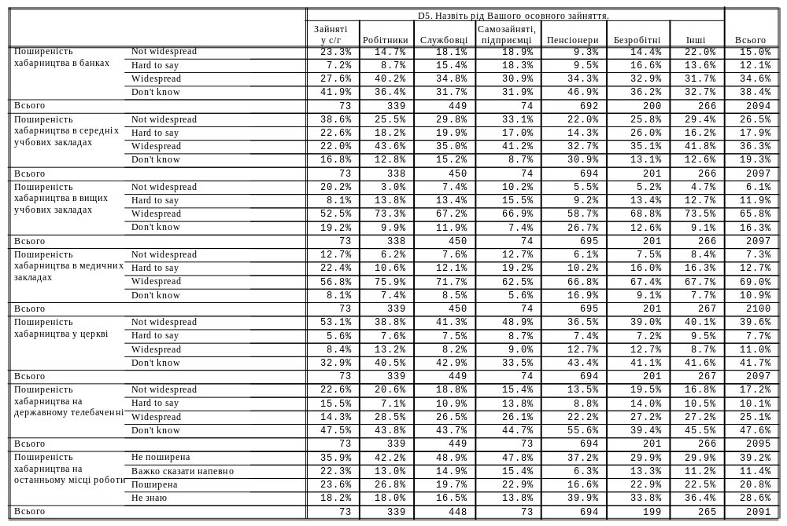
6. Причини неефективності заходів проти корупції. Дії влади, які найбільше сприяють поширенню корупції. Заходи, які необхідно вжити для боротьби з корупцією.

6. Причини неефективності заходів проти корупції. Дії влади, які найбільше сприяють поширенню корупції. Заходи, які необхідно вжити для боротьби з корупцією.(продовження)

Appendix 2. Tables of main distributions of answers.
7. Поширення інформації про корупцію. Розподіл за статтю та віком.

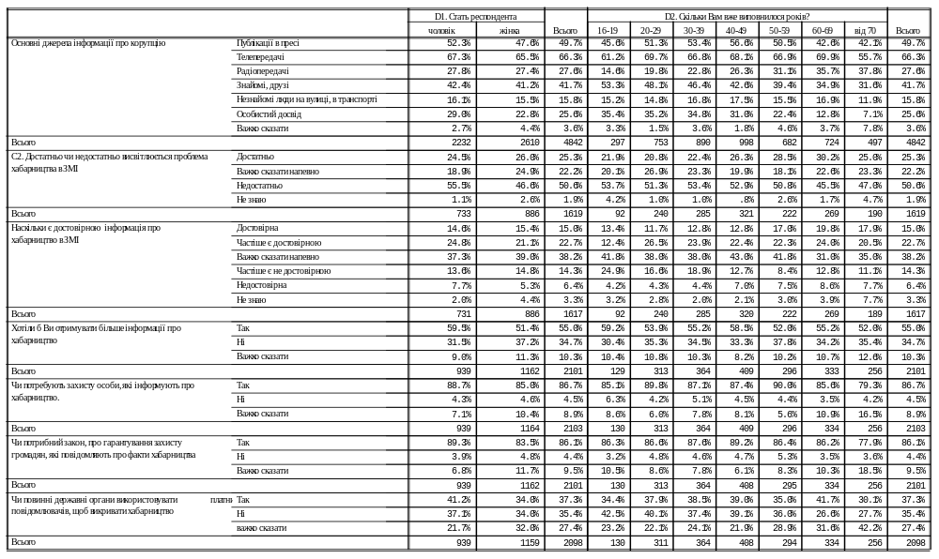
Appendix 2. Tables of main distributions of answers.
8. Поширення інформації про корупцію. Розподіл за родом основного зайняття.

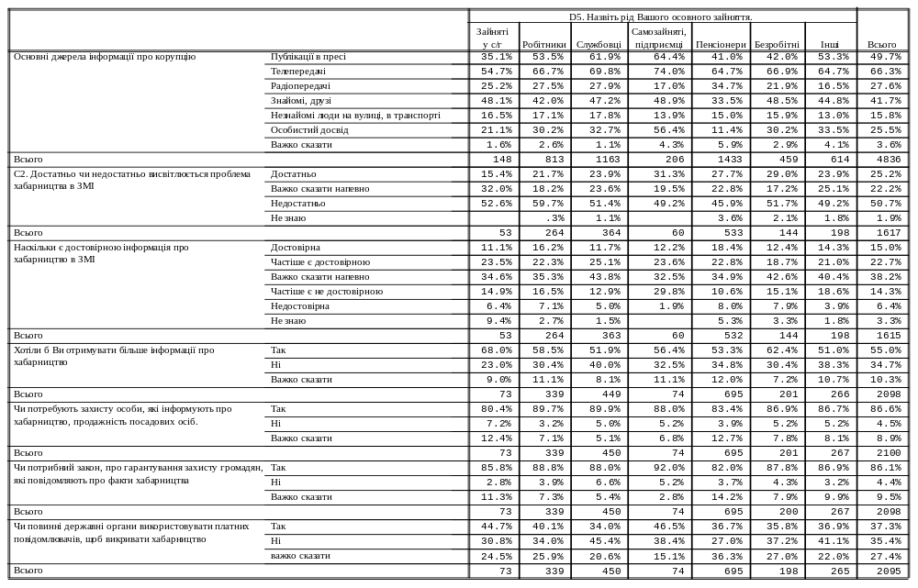
Appendix 2. Tables of main distributions of answers.
9. Поширення інформації про корупцію. Розподіл за регіонами та типом населеного пункту.

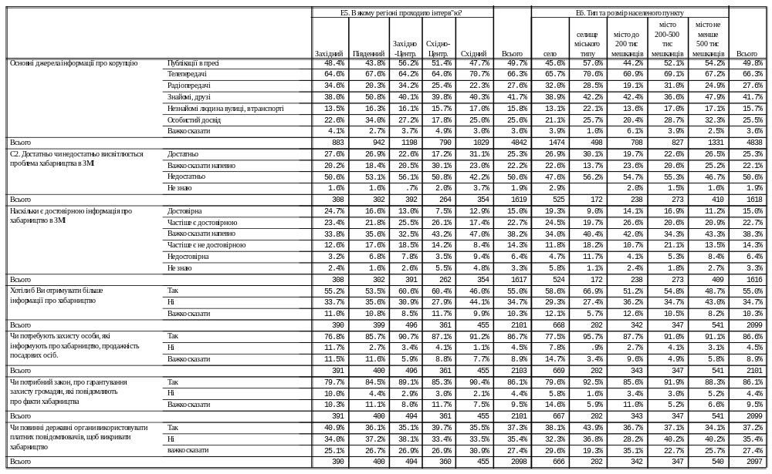
Appendix 2. Tables of main distributions of answers.
Appendix 2. Tables of main distributions of answers.
10. Поширення інформації про корупцію. Розподіл за наявністю громадянства та правових привілеїв.

